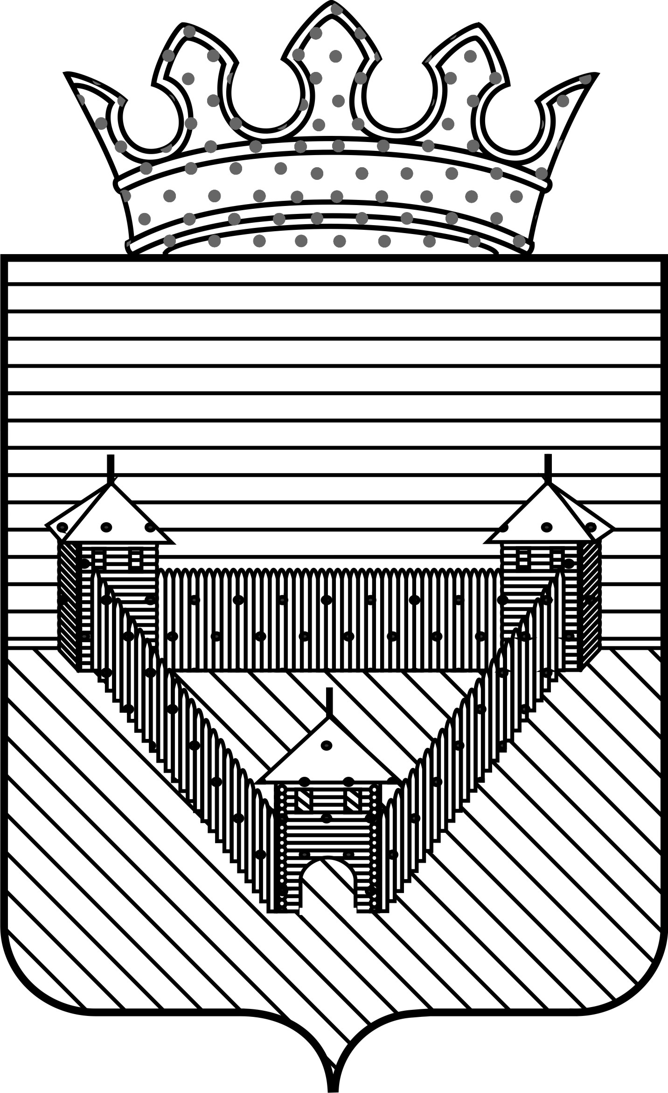
УПРАВЛЕНИЕ ФИНАНСОВ
АДМИНИСТРАЦИИ ОРДИНСКОГО МУНИЦИПАЛЬНОГО РАЙОНА

ПЕРМСКОГО КРАЯ
ул. Советская, д.12, с.Орда 617500
тел. факс (258) 2-04-44
ОКПО 02292828, ОГРН 10259024650386,
ИНН/КПП 5945001045/594501001
_24.03.2014__№ 98 __

ИНФОРМАЦИЯ
по акту комплексной документальной ревизии
финансово-хозяйственной деятельности
МБУ «Межпоселенческая центральная библиотека»

В соответствии с Планом ревизий (проверок) Управления финансов администрации Ординского муниципального района Пермского края на 2014 год, утвержденного начальником Управления финансов администрации Ординского муниципального района Пермского края и Распоряжением главы Ординского муниципального района от 27.02.2014 № 53-р «О комплексной ревизии в бюджетном учреждении» в период с 03.03.2014 по 31.03.2014 года специалистами Управления финансов администрации Ординского муниципального района Пермского края, при участии специалистов администрации Ординского муниципального района Пермского края, Отдела по социальной политике администрации Ординского муниципального района Пермского края, КИЗО проведена комплексная документальная ревизия финансово-хозяйственной деятельности МБУ «Межпоселенческая центральная библиотека» за проверяемый период с 01.07.2012 года по 31.12.2013 года.

При проведении проверки установлены следующие нарушения:
- Листы книги учета бланков строгой отчетности не пронумерованы, не прошнурованы, не подписаны руководителем и главным бухгалтером, а также не скреплены печатью;
- Списание бланков строгой отчетности не производится в день проведения операции;
- Объекту основных средств «Принтер HP LaserJet 1100» присвоен 11-значный инвентарный номер – 11010414010;
- В ходе проверки правильности начисления заработной платы установлена недоплата на общую сумму 536,96 руб.;
- В результате проверки правильности начисления мер социальной поддержки по оплате жилья и коммунальных услуг отдельным категориям граждан, проживающих в сельской местности и поселках городского типа установлена общая сумма переплаты – 302,50 руб., недоплаты- 98,50 руб.

В целях устранения выявленных нарушений предлагаем:

- Листы книги учета бланков строгой отчетности пронумеровать, прошнуровать, подписать руководителем и главным бухгалтером, скрепить оттиском печати, в дальнейшем не допускать нарушений п.13 Постановления Правительства РФ от 06.05.2008 г. № 359 «Об осуществлении наличных денежных расчетов и (или) расчетов с использованием платежных карт без применения контрольно-кассовой техники»;
- Списание бланков строгой отчетности производить в соответствии с приложением 3 Приказа директора МБУ МЦБ от 29.12.2012 № 89 «О реализации учетной политики в МБУ «Межпоселенческая центральная библиотека» с 01.01.2013»;
- Привести в соответствии с п.10 приложения 1 Приказа директора МБУ МЦБ от 29.12.2012 № 89 «О реализации учетной политики в МБУ «Межпоселенческая центральная библиотека» с 01.01.2013» инвентарный номер по объекту основных средств «Принтер HP LaserJet 1100»;
- Учесть замечания по проверке начисления заработной платы: доначислить недоплату в сумме 536,96 руб.;
- Не допускать нарушений по начислению мер социальной поддержки: удержать выявленную переплату в сумме– 302,50 руб., доначислить недоплату в сумме- 98,50 руб.

